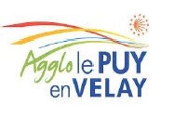
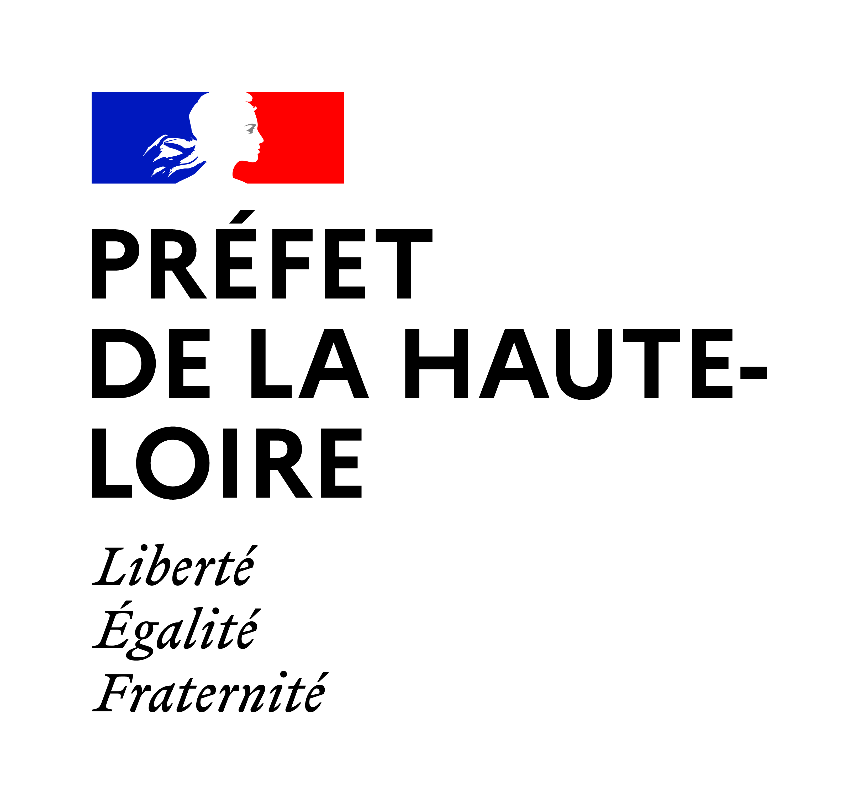

Contrat de ville 2015-2023 / Appel à projet 2023

Fiche spécifique contrat de ville
« Précisions à la demande »

A joindre obligatoirement au dossier de demande spécifique « Contrat de ville » et au Compte-rendu financier de subvention afin que le dossier soit réputé complet et étudié.

Autant de fiches « Précisions à la demande » que d’actions.

Intitulé de l’action :
NOM DU PORTEUR DE PROJET (structure) :…………………………………………………………………………………………………………………...
Personne chargée de l’action :
Nom : | Prénom :
Téléphone : | Courriel :

Action correspondant à :
(cocher les situations, 1 seule case correspondant au pilier prioritaire) :

 | Au pilier 1 (cohésion sociale) |  | A la priorité transversale 1 (jeunesse)
 | Au pilier 2 (économie & emploi) |  | A la priorité transversale 2 (égalité F/H)
 | Au Pilier 3 (cadre de vie) |  | A la priorité transversale 3 (discrimination)

Quel est le lieu (ou quels sont les lieux) de réalisation de l’action ?

 | Quartier Guitard |  | Agglomération
 | Quartier Val vert |  | Département
 | Territoire de veille |  | Autre :

Ce dossier de demande d’aide "contrat ville" est un(e) :

 | Première demande de financement |  | Renouvellement d’une demande

L’origine du projet (de l’action) :
Dans quel contexte ou depuis quel(s) diagnostic ou constats avez-vous construit votre projet ?
Précisez :
……………………………………………………………………………………………………………………………….
……………………………………………………………………………………………………………………………….
………………………………………………………………………………………………………………………………
.
Justifiez le besoin de cette action sur les quartiers....………....…….......…..........…......…....…......….…………..………………………………………………………………………………………………………………….……………………………………………………………………………………………………………………………………………………………………………………………………………………………………………………………………………………………………………………………………………………………………………………………………………………………………………………………………………………………………………………………..

Public bénéficiaire prévisionnel (Veuillez cocher la ou les cases correspondantes) et préciser combien d’hommes et de femmes concernés.

Age |  | Dont hommes | Dont femmes | Age |  | Dont hommes | Dont femmes | Age |  | Dont hommes | Dont femmes
 | 0 à 3 ans |  |  |  | 4 à 11 ans |  |  |  | 12 à 15 ans
 | 15 à 17 ans |  |  |  | 16 à 25 ans |  |  |  | 25 à 65 ans
 | + de 65 ans |  |  |  | Autre, préciser :

Nombre total de bénéficiaires : |  |  | Dont résidents territoire politique de la ville
Dont femmes |  |  | Dont hommes

Participation financière des bénéficiaires? Oui Non

Le public est il associé à l'élaboration du projet ? Oui Non

Si oui, comment ?
……………………………………………………………………………………………………………………………….
……………………………………………………………………………………………………………………………….

Votre action répond-elle à un (ou plusieurs) des objectifs 2023 ? Oui □ Non □

Si OUI, à développer :
………………………………………………………………………………………………………………………………………………………………………………………………………………………………………………………………………………………………………………………………………………………………………………………………….………..….…..….….…..……………..……..……….……..……..……..………..……..………….……….…..…..….…….………..…….……….……………..……….……….……….…..………….…….……….…….……….……..……….…..………….…………….…….……….……………………………….……….…..….……...…………….….…………….……………….…..….……….…..………….…….…..….……………….………………………………..

Quels outils ont été mis en œuvre pour mobiliser le public ?

…………………………………………………………………………………………………………………………………………………………………………………………………………………………………………………………………………………………………………………………………………………………………………………………………………………………………………………………………………………………………………………………………………………………………………………………………………………………………………………

GRILLE INDICATIVE DE QUESTIONNEMENTS VISANT A APPRÉCIER LA PRISE EN COMPTE DE L’EGALITE FEMMES-HOMMES
DANS LES ACTIONS FINANCÉES PAR LA POLITIQUE DE LA VILLE
Intitulé du projet | A quel besoin répond le projet ? | Thématique concernée

Les questions suivantes permettent de guider l’instruction :

QUESTIONS A SE POSER | Réponses |  | EXPLIQUER LA REPONSE
Phase de diagnostic et d’élaboration du projet : | OUI | NON
1 – Les besoins ont-ils été identifiés, pour les femmes et pour les hommes ?

2 - La situation des femmes et des hommes est-elle la même au regard des besoins identifiés ?

3 - Le projet permet-il de répondre aussi bien aux besoins des femmes que des hommes ?

Phase de mise en œuvre du projet : | OUI | NON | EXPLIQUER LA REPONSE
6 - Le projet est-il prévu et bâti sur le principe de la non mixité de genre ?
- si OUI pourquoi ? Et répondre aux 4 questions suivantes puis à la question 12
- si NON , passer à la question 7
- Est-ce que ce projet permet de lutter contre les stéréotypes de sexe ? Si oui, comment ?
- Est-ce que ce projet participe à développer le pouvoir d’agir des femmes ? Si oui, comment ?
- Est-ce que ce projet participe à promouvoir la participation à la vie sociale sur le quartier ? Si oui, comment ?
- Envisagez-vous, à terme, d’aller vers un projet mixte ?
7 – Est-ce que les activités proposées peuvent attirer davantage les filles et les femmes plutôt que les garçons et les hommes ?
8 - Est-ce que le lieu ou les horaires proposés peuvent attirer davantage les filles et les femmes plutôt que les garçons et les hommes ?
9 – Est-ce que la communication sur le projet (visuels, slogans, explications, médias utilisés…) peut toucher de la même manière mes filles et les femmes que les garçons et les hommes ?
10 – Si vous constatez que les filles et les femmes ou, à l’inverse, les garçons et les hommes ne viennent pas ou sont en sous-nombre, pensez-vous que vous pourriez corriger la situation ? Si oui, comment ?
11 – Avez-vous prévu ou déjà mis en place un outil de collecte des données concernant les bénéficiaires du projet par sexe et par âge ? Sera t-il possible de mesurer l’impact de l’action au regard du genre ?
12 – Est-ce que l’équipe porteuse du projet a suivi ou envisage d’effectuer une formation sur l’égalité femmes-hommes et la lutte contre les stéréotypes de genre ?
Rappel de la cotation des dossiers de demande de subvention politique de la ville dans le cadre de l’intégration de l’égalité femmes-hommes :
Actions de type G0 : Quand l’égalité de genre n’est pas ciblée (soit des actions qui ne ciblent pas l’égalité femme-homme / pour lesquelles l’égalité n’est pas un des objectifs) - Actions de type G1 : Quand l’égalité de genre est un objectif significatif, l’action participe, concoure à l’égalité (actions dites « actions intégrées » à savoir celles qui, dans leur constitution, ont pris en compte les dimensions d’impact sur les femmes et les hommes) - Actions de type G2 : Quand l’égalité de genre est l’objectif principal de l’action (action dédiée, exclusive à l’égalité ou spécifique)
Coordonnées d’Aurélie Néry, déléguée aux droits des femmes et à l’égalité Haute-Loire : aurelie.nery@haute-loire.gouv.fr

